
９月 かならず必要な
８(月) インターンシップ

みことば イエスは彼らに言われた。「わたしについて来なさい。あなたがたを、
ヨハネ4:19 人間をとる漁師にしてあげよう。」

ある村にただ一人の陶器を作る人がいました。その人には、助手が一人いましたが、助手は、雑用をしながら、重要なことを発見しました。「あぁ、あんなふうにして、陶器を作るべきなんだな」とう目が開かれたのです。あとから、助手は、自分の先生より、もっとすばらしい陶器を作る人になることができました。このように、雑用をするようでも、重要なことを学ぶことをインターンシップと言います。

１．伝道者のインターンシップは早いほどよいです
伝道者に会って、伝道者についてのインターンシップを受けます。祈りながら、余裕をもって規律をそろえる姿、伝道を味わう生活、神様の国がのぞむみことばの現場、伝道弟子の歩み、出会いの祝福、世界福音化に向かった心、レムナントとRUTCのための献身など、伝道者のそばで一つずつ習いましょう。

２．生活のインターンシップがまず必要です
最初に、神様は、レムナントに今のお父さん、お母さんと、兄弟・姉妹をあたえられました。どんな家庭環境でも不平を言わずに、人生の土台としましょう。二つ目に、友だちを見れば自分が分かると言われています。今のレベルにとどまらずに、ビジョンを持って挑戦してみましょう。三つ目、私がこれから進む道を見つけることができるようにしてくださる先生と、人生をいっしょに歩いていく未来の結婚相手について祈りましょう。四つ目、世の中の友だちに私が福音にあってどのように問題を解決するのか見せてあげましょう。

３．専門性のインターンシップが私に必要です
学ぶことが時刻表である今、いろいろな経験をたくさんしながら、神様が私にくださった正しいタラントを発見しなければなりません。私がよくできることを、もっと発展させてもらって、そのような分野に方向を定めたほうがよいでしょう。そして、その分野ですぐれた人を探して、見習う点を探して、私もその分野ですぐれた能力をそろえる唯一性の答えを受けるように今から準備しましょう。

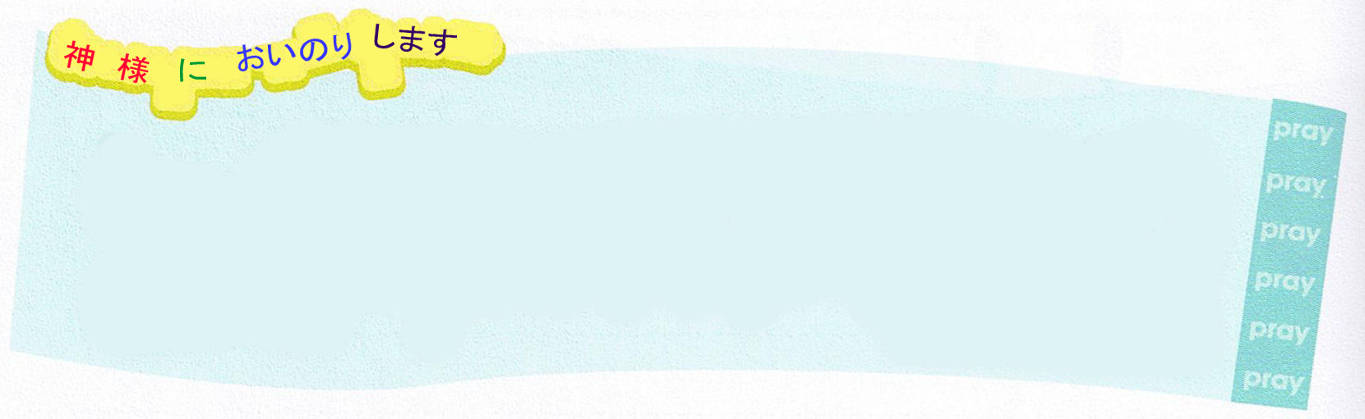

神様、私（ ）に伝道者のインターンシップ、生活のインターンシップ、専門性のインターンシップをあたえてください。また、学問と機能と文化を征服する力と福音の余裕を味わえるようにさせてください。ペテロのように、福音で人をとる漁師になれるように導いてくださるイエス・キリストのお名前によってお祈りします。アーメン


レムナントがインターンシップする所ーレムナント学習館

2年半前のことです。レムナントという時代的なメッセージを、自分の胸に
いっぱい抱いて、チョン・スグム執事とチョン・ソク執事とが事をはじめました。
場所も、施設もまったくそろわなかったのに、無条件に学習館をはじめたのです。
子孫を育てることに投資することなので、おしむ
ことなく投資して、保証なしで完全献身をしました。
ある時は、こういう事がありました。ある
レムナントに福音を心を痛めながら説明していた
チョン・ソク執事が、血を吐いてしまったのです。
血を吐く心で話すという話は聞いたことはあったの
ですが、実際に血を吐くのをはじめて見た私は、
もうしわけなくて、ありがたくて、誇らしい心が、
入りまじったのでした。
レムナントに大きい実があらわれているのではないのですが、
神様の時刻表になった時、レムナントの日がかならず来ることを信じて、
このことに用いられるようになって、私はとても感謝です。
午前9時30分に学習館にきて、霊肉ともに規律をそろえる乳児班の子どもたちと、
もう文具店のゲーム機の前にたむろして座っていないで、学習館にきて専門性を
育てていく小学生の子どもたちを見ると、とにかくいっしょうけんめいに
やってきた毎日がよかったと思うのです。しかし、ここで満足はしません。新しく
点検して、レムナントの学習能力が向上するように、より一層走って行くつもりです。
そして、レムナントが世の中に出て行って、福音で勝利することができるように、
幼い時から徹底的にインターシップをさせるつもりです。
ある瞬間から祈りの第一順位になったレムナント。神様と方向が合ったようで、
とてもうれしいです。
文_キム・ナンフィ牧師夫人、ブグジェイル教会

れきし きろく
私の歴史記録

９月 世界を生かした初代教会
９(火)

みことば 彼らが主を礼拝し、断食をしていると、聖霊が、「バルナバとサウロを
使徒13:1～12 わたしのために聖別して、わたしが召した任務につかせなさい。」と
言われた。(2)

敬けんなユダヤ人の宗教、はなやかなマケドニヤの文化、強力なローマの軍隊でも世界を生かすことはできませんでした。どんなにりっぱに見えても、重要な一つが欠けていたためです。しかし、迫害された初代教会は、その重要な一つを持っていたために、世界を生かすことができたのです。

1.創造的祝福-変わってこそ生かせます
ユダヤ人は律法と伝統と儀式と制度に縛られて、変わりませんでした。偶像文化に縛られたマケドニヤも変わりませんでした。しかし、世の終わり日までいつもともにいますという約束をにぎって(マタイ28:16～20)聖霊に満たされた(使徒1:1、3、8)初代教会は、世界を変化させました。神様は、初代教会に創造的な力をあたえられたのです(使徒2:1～47)。神様は今でもレムナントを通して世界を生かす働きをなしとげようとされています。

2.時代的祝福-挑戦してこそ生かせます
福音を持ったレムナントが信仰で挑戦してこそ、世界を生かせます。私の力では絶対にすることはできません。それで、神様が世の中を生かす力をレムナントにくださいました。世の中を生かす挑戦だけすれば、時代的祝福は受けるようになっています。

3.未来的祝福-世界を見てこそ生かせます
世界を見通すことができてこそ、世界を生かす未来的祝福を受けます。その事実を知ったアンテオケ教会は、バルナバとパウロを別に立てて世界へ送りました。そして、神様は大きな問題を持った強大国を生かしなさいとパウロをローマに送られました。パウロは聖霊の導きにしたがって、伝道旅行をしながら福音を伝えることをやめませんでした。

神様、初代教会のように、聖霊に満たされて神様があたえられる力で現場で福音を伝える
（ ）にならせてください。世界福音化を見上げながら、今日、一日も伝道者の
道をあゆむことができるように、働いてください。イエス・キリストのお名前によってお祈りします。アーメン



創造的祝福、時代的祝福、未来的祝福を受ける伝道者が
そなえなければならない体質をよく見てみましょう。
私の生活に適応してみましょう

体質 特性 適応

祈り | 神様があたえられた力を受ける鍵 | （例）毎日朝ごとに祈る
伝道 | 伝道をしようとするより味わうべき | (例)パートナーのため祈る
勉強 | 必要なことを勉強すべき | (例)毎日一時間ずつ英語
運動 | 節度をそなえるために健康であるべき | (例)朝に縄跳び１００回
福音 | 律法をこえて、福音の目で見るべき | (例)弟がだめでもたたかない
神中心  主義 | 私中心ではなく、神中心になるべき | (例)神様のために勉強を
事実 | 神秘主義でなく事実を見るべき | (例)みことばを聞いて神様のみこころを発見

れきし きろく
私の歴史記録



弟子の足を洗って
10(水) くださったイエス様

みことば それで、主であり師であるこのわたしが、あなたがたの足を洗ったの
ヨハネ13:1～17 ですから、あなたがたもまた互いに足を洗い合うべきです。

目がまったく見えないクロスビーは、神様の恵みに感謝して作った曲が賛美になりました。三浦綾子は、貧しい夫に出会ったことを神様に心から感謝しました。救いの恵みに感謝したチュ・キチョル牧師先生は、★神社をおがまずに死ぬことを選びました。レムナントは、この人々のように、どんな時でも、心から感謝することができるでしょうか。

１．低いところに降りて行きなさい
イエス様は、突然、弟子たちの足を洗ってくださいました。足を洗うのは、どれいの中でも、一番、低い地位のどれいがすることなのです。イエス様は、弟子に自分がしたように、もっとも低いところに降りて行きなさいとおっしゃられました。神様と自分の前で、真実でなければ、絶対に福音を悟れないためです。しかし、「君主論」や「孫子の兵法」のように、世の中の学問は、人を踏みにじっても戦って勝つことを教えます。

２．全てのものをみな捨てなさい
イエス・キリストを通して救われた神様の子どもは、全てのものをみなもらいました。それで、世の中の人々が最高だと感じることを捨てることができるのです。運命とのろいから解放されて、祈るすべてのことに聖霊の働きを味わえるためです。今からイエス様のように、足を洗うどれいになって、痛みを持った友だちに仕えて、謙虚に福音を伝えましょう。

３．これ以上、私がすることはありません
これからは、何かをしようと追いかけられているように、心配しないでください。イエス様が、直接、足を洗ってくださって、私たちの心配と悩み事を全部、解決されたからです。もう、たがいに助けて仕えましょう。復活なさったイエス様が、天と地のすべての権威をレムナントにくださいました。そして、レムナントを通して、世界福音化を成しとげると約束してくださいました。

★神社をおがまずに死ぬこと：日本が韓国を植民地にしていた時に、韓国の宗教と思想、自由をおさえようと、神社をおがむことを命令しました。

私の過去と未来、そして、今日を知って、最後まで導いてくださる神様に感謝をささげます。何も心配しないで、今、かならず必要な神様の願いをなす福音で足を洗ってあげるしもべになれるように（ ）を導いてください。イエス・キリストのお名前によってお祈りします。アーメン

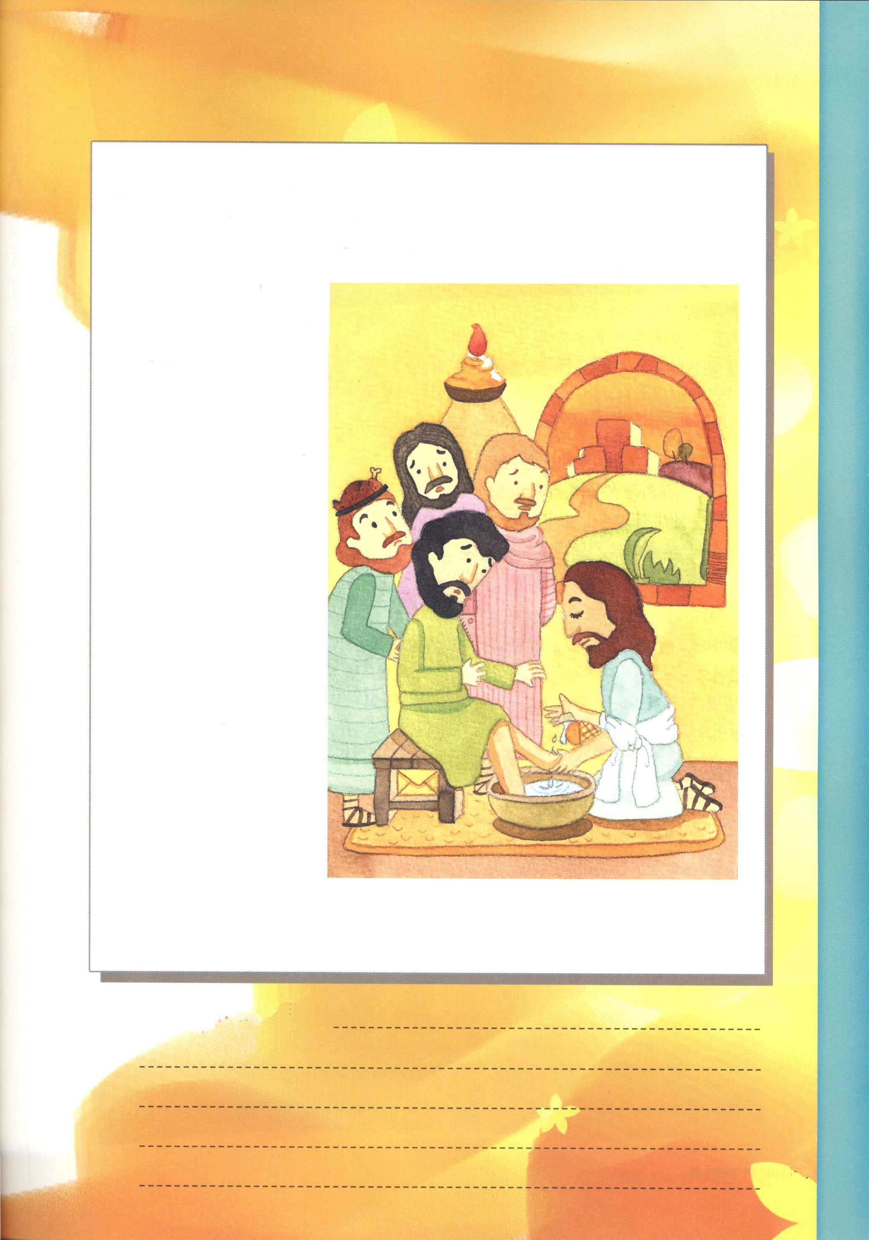

弟子たちの足を洗ってくださったイエス様

イエス様は一番低い
ところに降りていって、
たがいに助け、仕え
なさいと直接、手本を
見せてくださいました。
天と地のすべての権威を
あたえられたレムナントの
みなさん、福音のために、
おたがいに仕え合い
ましょう。ヨハネ13章
１～17節を、もう一度
読んで、足を洗うしもべと
なられた、イエス様の
ように、仕えるモデルに
なりましょう。

ふうとう、はぶらし、アイスクリーム、バナナ、
三角定規、チキン（絵の中からさがしてみましょう）

れきし きろく
私の歴史記録

地教会運動に参加する
11(木) レムナントの未来

みことば 彼らは、私の心をも、あなたがたの心をも安心させてくれました。
Ｉコリント16:18～19 このような人々の労をねぎらいなさい。(18)

聖書にいちばんたくさん出てくる単語は何か、よく知っているでしょう。そうです、人の名前と地域の名前がたくさん出ます。人を通して福音が伝えられて、地域に教会（地教会）を立てる答えを受けた初代教会は、自分がいる地域を祝福の座、征服の座、答えの座にしました。

１．イエス様の最高の方法と祈りの課題、そして、答え
地域ごとに地教会をたてる最高の方法は何でしょうか。イエス様が世の終わりまで、永遠にともにおられることが最高の方法なのです。イエス様は、みことばで働いてくださいます。二番目に、聖霊充満を祈りの課題でにぎりましょう。聖霊充満を受ければ、力を受けます。この時、神様の国がのぞむ最高の答えを受けます。

２．契約的なみことばの流れと道しるべ
時代ごとに答えを受けたレムナントは、エジプトとバビロンとローマから救い出された、救いのみことばをのがしませんでした。だれでもこの契約的なみことばの流れの中にいれば、進む道(道しるべ)を見ることができます。重職者ピリポは、この道しるべにしたがって、エチオピアの宦官に会って、伝道者パウロは行く所ごとに弟子に出会ったのです。

３．伝道運動を持続する奥義-地教会
夜に海を航海してみるならば、危険なことが多くあります。暗礁にあたったり、道に迷ったりもします。それで、灯台を立てるのです。地教会はまさに霊的な灯台です。ところで、灯台があちこちに動き回って、小さいことに試みにあったと光をてらさなければ、どうなるでしょうか。霊的にも同じです。福音を持続しなければ、暗やみの勢力が地域をみなおおってしまいます。タラッパンと拡張教会学校を続ける時、暗やみの中におかれた数多くの子どもがいのちを受けます。

毎日、新しい力と答えをあたえてくださる神様に感謝します。私が世界のレムナントを生かすことができるよう恵みをあたえてくださり、神様が世界福音化のために私にあたえてくださった唯一の答え（ ）に向かって行くことができるように、働いてください。イエス・キリストのお名前によってお祈りします。アーメン

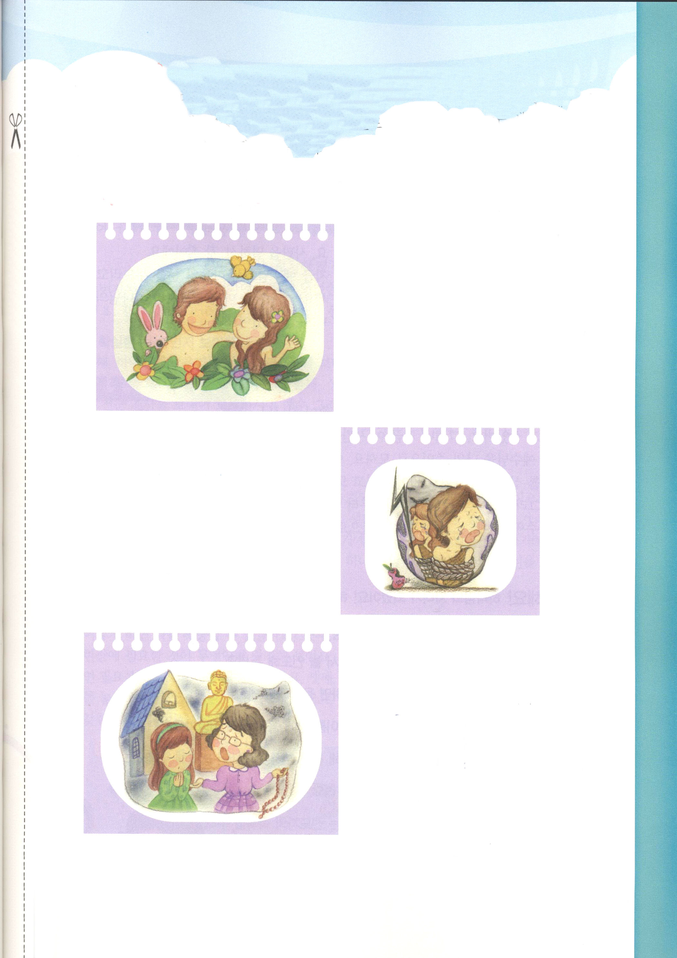

神様は、レムナントを伝道者として呼ばれました。まっくらなやみの中にいる人々を
救い出しなさいと、灯台（光）の使命をあたえられました。今週、福音を光を家族や
親せきに照らしましょう。コロサイ４章３節のみことばをにぎって、伝道の門が
開かれるように祈って、使徒16章31節のみことばが成就する日まで待ちましょう。

福音メッセージ Gospel Message

本来の人間は、神様のかたちに造られて、
すべての祝福と幸せを受ける存在でした。
魚は水の中で、鳥は空を飛んで、木は
土地に根をおろして生きるときに幸せな
ように、人間は、神様とともにいれば
幸せなのです。

ところが、問題が起きました。サタンに
だまされて、神様をはなれてしまった
のです。罪をおかして、サタンに
しばられてしまいました。これが人間の
根本問題の三つです。根本問題のために、
６つののろいにおちいってしまいました。

１つ目ののろい：悪魔の子どもになりました
２つ目ののろい：占い、お払い、運命に
しばられて、偶像に
つかえるようになりました。
３つ目ののろい：精神が病気になりました
４つ目ののろい：肉体が病気になりました
５つ目ののろい：死んだら地獄に行くように
なりました
６つ目ののろい：子どもにもこの問題が
続くようになりました。

Ｑ．どうすれば、この問題を解決することができるのでしょうか。



イエス様だけが、この問題を解決する
ことができるのです！イエス（救い主）
キリスト（油をそそがれた者）は、神様に
会う道を開いてくださる真の預言者です。
私たちの罪を赦してくださる真の祭司
です。サタンをやっつけてくださる真の王
です。
今、イエス様が心の門をたたいておられ
ますよ！イエス様を心におむかえすれば、
神様の子どもになることができます。

愛の神様。私は罪人です。サタンにだまされて、神様を
知らずに生きていました。しかし、今、この時間、私の
心の門を開けて、イエス様を私の主人としておむかえします。
イエス様が私のすべての問題を解決してくださった
キリストであることを信じます。今から永遠に、いつも
ともにいてください。イエス・キリストのお名前によって
お祈りします。アーメン

おめでとう！神様の子どもになりました！神様の子どもになった人は、
７つの大きな祝福を受けました。

１つ目の祝福：神様の子どもになりました
２つ目の祝福：聖霊様が私の心におられて、いつも導いてくださいます
３つ目の祝福：イエス様のお名前で祈れば答えてくださいます
４つ目の祝福：サタンの力は、イエス様のお名前の前で
しばられてはなれていきます
５つ目の祝福：神様は子どものために天の軍勢、
御使いを送って、守ってくださいます
６つ目の祝福：天国の民の祝福を味わいます
７つ目の祝福：世界福音化に用いられる伝道者の
祝福を味わいます

９月 伝道者（成功者）の体質
12(金)

みことば 私は、私を強くしてくださる方によって、どんなことでもできるのです。
ピリピ4:13

祈るのに、答えがないのですか。正確な霊的事実を見ていないからでしょう。もしヨセフが、お父さんのふところの中にずっといたら、どうなっていたでしょうか。世界福音化に用いられることはできなかったでしょう。ちょっとした、短い苦しみにだまされてはなりません。問題のうしろにある神様の答えを見ましょう。

１．確実なことをまず見ましょう
最初、神様が私たちのためにキリストを送ってくださいました。創世記3章の問題の中から私を救おうと、キリストを送られたのです。二つ目、聖霊が救われた私といつもともにいてくださいます。天の軍勢、御使いを送って守りながら、イエス・キリストのお名前でサタンの力をくだきましょう。三つ目、伝道者が行く所ごとに聖霊が働かれて、神様の国がのぞみます。この3つの確実なことを先に見なければなりません。

２．伝道者(成功者)体質をそなえましょう
最初、伝道者（成功者）は、神様の子どもの祝福七つの祝福と、神様がくださる力で祈れます。二つ目、これを味わうのが伝道です。三つ目、勉強は世の中を正しく見るためにすることで、四つ目、運動も規律をそろえるためにすることです。最後に、人を判断すること(律法体質)よりは、福音の目で理解して(福音体質)、瞬間ごとに神様の前に立って(神様中心主義)、事実を見上げる伝道者の体質をそろえましょう。

３．何より私を★確証しましょう
どのようにすれば、私を確証することができるのでしょうか。最初に、がんばるよりは、今、私に、友だちに、この現場に必要なことが何かを発見してみましょう。二つ目、神様がくださる答えをおいて、時代的な必要を悟りながら、私を確証してみましょう。三つ目、これから、かならずなければならないことと、かならずなる未来をおいて、神様の子どもである私を確証してみましょう。これが伝道者で、成功者であるレムナントがそなえるべき体質です。
★確証：たしかに証明すること

私のよい牧者であるイエス様に感謝します。キリストが、私の主となってくださって、現場ごとに働いてください。毎週、講壇を通してあたえられるみことばを、生活の中で成就することを信じます。生きておられるイエス・キリストのお名前によってお祈りします。アーメン

